# Mock Up´s

*Los Mock Ups son fotomontajes que permiten a los diseñadores gráficos y web mostrar al cliente cómo quedaran sus diseños.*

*Tanto si es un logotipo, como una tarjeta de visita, un folleto o una página web, existen mock up’s para todos los gustos y colores.*

*Además, permiten ahorrar en gastos de impresión y de montajes ya que, gracias a estas maquetas, podemos enseñar a nuestros clientes una idea más aproximada de cómo se vería su diseño en diferentes formatos: papel, páginas web, papelería, rótulos, vinilos, carteles con resultados muy realistas y bastante aproximados a la realidad.*

*(http://estudioka.es/que-es-un-mock-up/ ,2015)*

Inicio Pagina

Cabecera con logo del hostal, menú con acceso a servicios, empresas y galería de imágenes del hostal. Podemos Acceder al login de la parte derecha de la pantalla para iniciar sesión como usuario. El centro de la página incluye información de servicios que ofrece el hostal. Como último, nuestro Pie de página se exhibe toda la información de contacto, centro de ayuda e información del hostal, también sus redes sociales.

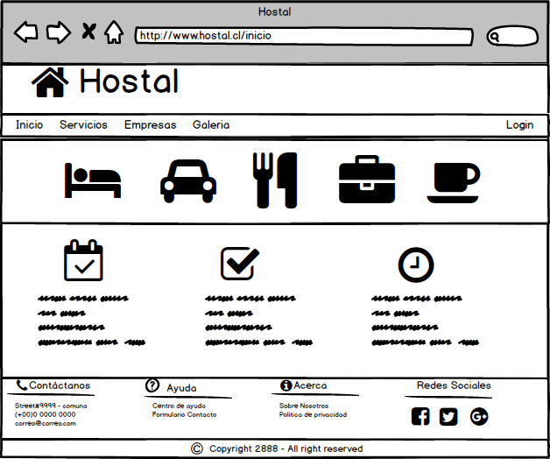

Login Clientes

Imagen del login de los clientes, podemos encontrar información relevante en el manual de ayuda en caso de ser necesario y se exhibe un link en caso de ser necesario restablecer la contraseña por perdida.

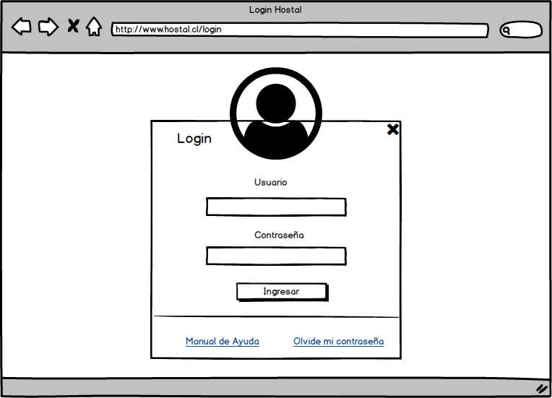

Perfil Empresa

El perfil de la empresa, se muestran todos los datos relevantes de la entidad registrada, abajo podemos acceder a 3 links los cuales nos llevan a ingresar una solicitud de habitación, mostrar las solicitudes y como último, ver las facturas de la empresa.

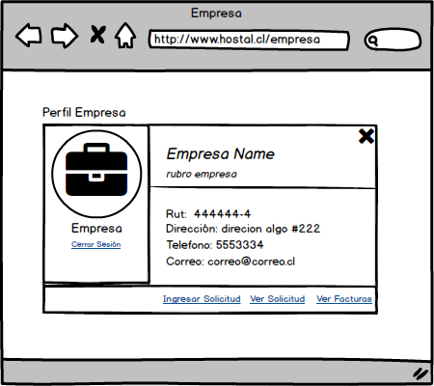

Ingresar solicitud

Al ingresar una solicitud, se deberá pasar por los tres pasos esenciales, ingresando los datos pertinentes que generarán la Orden de compra con las reservas y tipo de servicio.

**Paso 1:**

El primero paso consta en ingresar los datos generales como: cantidad de habitaciones, cantidad de trabajadores, el tipo de servicio, la fecha de ingreso y fecha de salida.

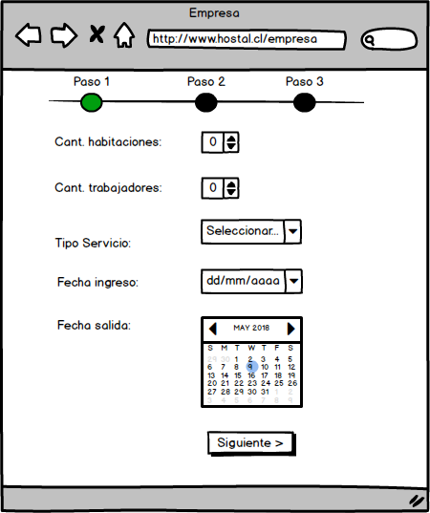

**Paso 2:**

Aquí pasamos al segundo paso donde se muestra la tabla con la información de las habitaciones que hay en el hostal para proceder a seleccionar aquellas que están disponibles.

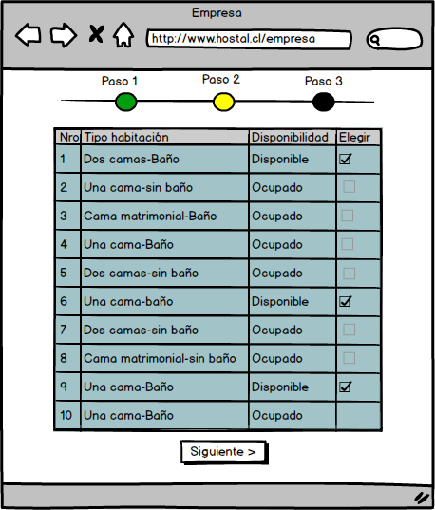

**Paso 3:**

Para finalizar el ingreso de la solicitud se desplegará otra tabla con los datos de los trabajadores registrados, los cuales deberán ser seleccionados.

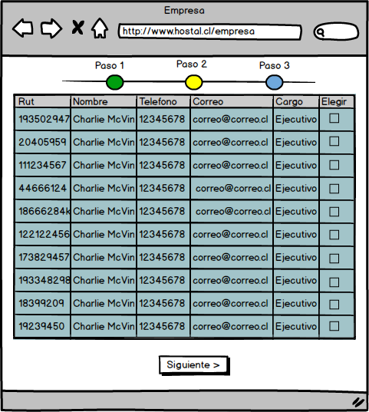

**Finalización del registro:**

Tras finalizar, se desplegará el precio total del servicio.

* IMG

**Contacto:**

A través de esta opción, las Empresas podrán consultar cualquier duda que tengan a la Hostal. Aquí es donde se pueden enviar comentarios o pedir información por correo electrónico al hostal.

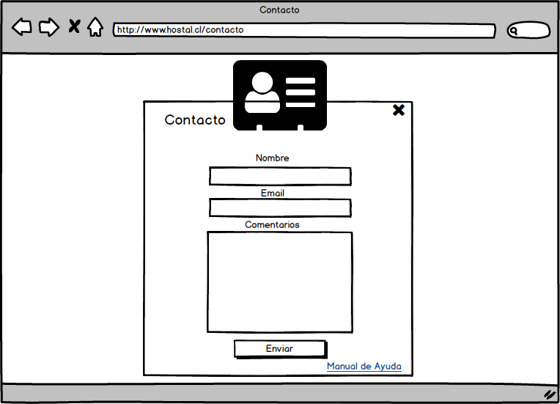

Factura

Coming soon…..

**Paso 3:**

